- 第一組的好伙伴們 大家快樂地來植物園服勤!
植物園假日導覽3月份主題─── 不能承受全球暖化之重

解說概況:
上午解說活動 志工老師19位, 遊客40位。
1.昨晚下了場大雨，一早天氣陰涼,到處溼答答的。張煥光老師一大早就到定點發送學習單。洋紅西番蓮棚架下滴著雨水，長條椅上更是積水，遊客只能隨處站著。40位遊客中，小朋友佔了15位，大家並沒有因雨而躲在家裡，真令志工老師們感動。

2.一開場美香老師讓小朋友玩「春天來了百花開」，三月開什麼花？一朵杜鵑花開，四月開什麼花？七朵木棉花開,……最後輸的人可是要用屁股寫數字。要用屁股扭著寫2、3、5，真是有趣極了，只見大家嘻嘻哈哈的笑成一團。接著由素華老師用大家熟悉的【明天過後】和【不願面對的真相】這兩部影片引導出全球暖化對你我乃至於全人類的影響。聯合國跨政府間氣候變遷問題小組（IPCC）領導人帕卓里在2008巴黎記者會上指出「改變生活方式之重要性」即不吃肉、騎腳踏車、少消費，就可以協助遏止全球化。

3.今天分成3組，由游老師、柏圍老師、家蔚老師分別帶隊出發。最年輕的家蔚老師當孩子王帶領小朋友，他問小朋友：地球暖化你感受到了嗎？有的小朋友說天氣變冷了，有人說夏天愈來越熱了，大家熱烈的討論著。現在的地球就像蓋著厚棉被的地球，熱氣悶在被窩裡太熱了。是的，現在的地球就像蓋著厚棉被的地球,熱氣悶在被窩裡太熱了。

4.我們在荷花池旁設了兩站：生態斷鏈,物種遭難站由淑華老師、麗真老師兩位大將介紹遭難物種的故事，有蝶類、鳥類、魚類、昆蟲…等等，地球暖化不是只有影響人類，它也影響了所有地球上生存的物種。淑華老師還特別告訴大家，櫻花鉤吻鮭除了與其他魚一樣有背鳍、胸鳍、腹鰭、尾鰭外還多了脂鳍。另一站地球村民求生記由寶瑩老師、素芳老師、南海老師駐守,地球資源雖多，但是也由不得生物們尤其是人類的揮霍。再浪費下去，吃虧的還是人類自己喔！

5.到了10點老天爺又開始下雨,且越下越大,遊客們只好撐著傘進行活動，雖然麻煩但大家還是興致勃勃，感謝大家熱情相挺啊！

下午解說活動 志工老師11位, 遊客27位。
- 下午雨仍下個不停,國語實小來了15位六年級的自然小尖兵參與活動。訓導組主任希望他們能成為植物園的小小生態解說志工，成為植物園的好鄰居。

- 美香老師先讓小朋友站在前排玩【前、後、左、右】的肢體活動。
素華老師開場後，大家一起玩分站活動。雖然撐著傘大夥兒仍玩得不亦樂乎。最後遊客分2隊, 由純意老師、淑華老師、寶瑩老師帶國語實小小朋友，游老師帶其他遊客。在老師們的帶領下小朋友體驗自然，感受春的氣息。在雨的洗禮下完成了這個月的主題活動！

分享與感謝:
1.中午午餐時間到了，不能免俗的還是要感謝淑麗姐，她在志工室裡忙著熱飯菜，讓飢腸轆轆的大夥兒一進志工室，就有午餐吃。感恩淑麗老師！
- 今天的菜色有:麗真老師的涼拌大頭菜、維英老師帶來好吃的蝦米炒高麗菜、淑麗老師帶來的雞捲、美香老師的蕃茄燴絞肉、另外金敏老師的馬鈴薯和南瓜、寶瑩老師的油豆腐、素芳老師的滷杏鮑包菇，月明老師的炒米粉、素華老師養生饅頭及什錦蘿蔔湯、淑華老師和丁老師的特製滷豆干和番茄，大家開心的吃完愛心午餐。
- 這週利用午休時間，志工老師們學做藝術吸管毛毛蟲，素芳老師現學現教。實事求是的淑華老師來踢館—這哪是毛毛蟲倒像是馬陸吧！沒關係大家好好研究研究怎麼做才會像毛毛蟲？
- 咦！今天有人失蹤？猜猜看是誰！！對了！是我們的旺旺大組長。他今天另有派用缺席啦！沒關係，他不在我們照常運作。
但有責任心的他，中午就趕著回來，無奈身困車陣中，在我們離開志工室前才趕到，為我們帶來了好吃的水果。謝謝旺旺大組長！

6.才華洋溢的麗華老師以這個月的活動主題編了兩首歌詞請參考！
謝謝 麗華老師！
不能承受全球暖化之重
- 全球暖化真可怕 溫室效應大
北極冰融化 珊瑚礁白化
來吧 來吧 親愛的朋友
美麗地球我愛她
多種樹來綠化 多種樹來綠化
（哥哥爸爸真偉大的曲調）

全球暖化真可怕 颳風海嘯損失大
土地龜裂沙漠化 病媒蟲害也增加
埃及斑蚊往北伐 烏魚蝴蝶搬了家
飛鳥魚群和青蛙 哀哀生物苦哈哈
全球暖化真可怕 氣溫升高影響大
森林不要再砍伐 節能減碳抗暖化
（捕魚歌的曲調）
- 這週天公不作美，雖然雨下不停，但是大夥兒合作下活動圓滿完成。所有
參與的夥伴們—謝謝您！
ps.感謝素華撰寫精彩生動文章，金敏、麗真的潤筆
感謝金敏、美香、素華及素芳提供提供寶貴相片。
感謝美香，過濾多張相片，為服勤工作日誌挑選最生動的畫面。
感謝每一位參與服勤的伙伴，植物園有您真好!
雪花、素華、富旺 敬上
9803029 第1組第7次 全球暖化
http://photo.pchome.com.tw/fuwangwu/029/
98年台北植物園第一組部落格
http://tw.myblog.yahoo.com/alfa2009go

- 開場
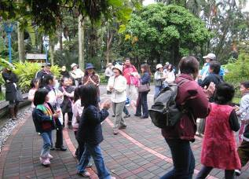 | 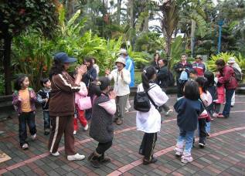
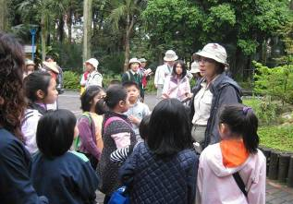 | 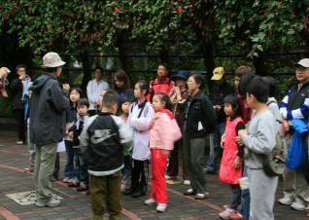
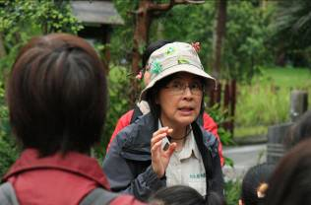 | 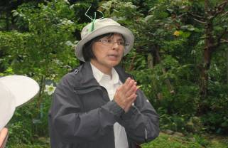
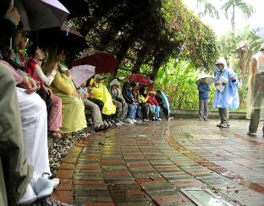 | 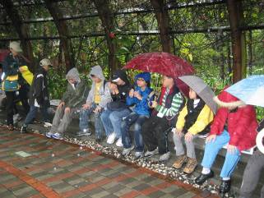
- 帶隊導覽
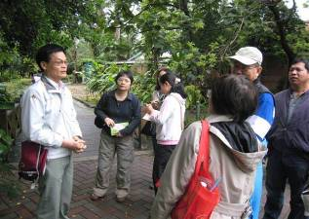 | 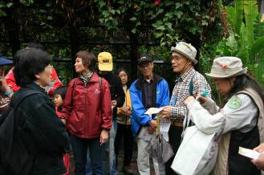
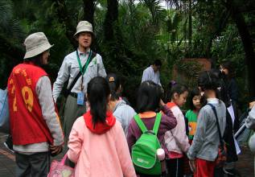 | 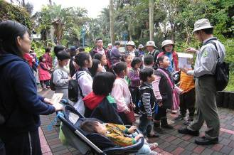
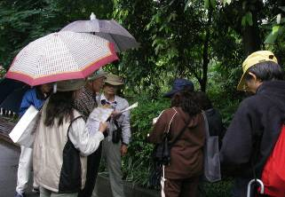 | 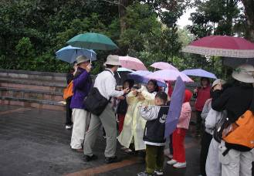
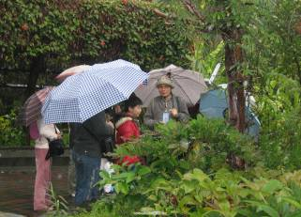 | 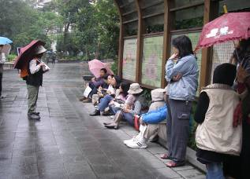
- 駐站解說
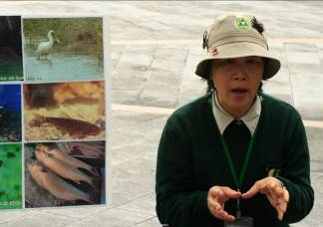 | 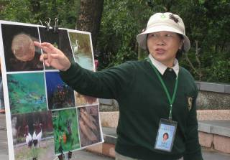
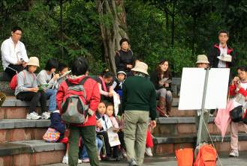 | 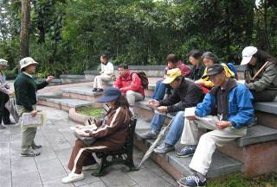
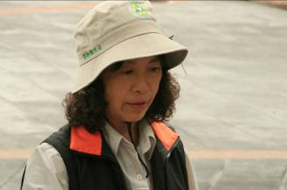 | 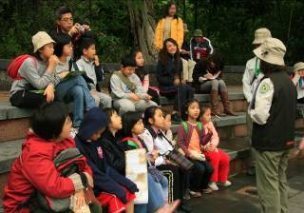
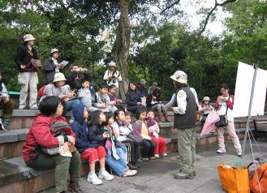 | 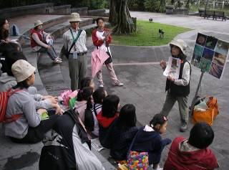
三，駐站解說
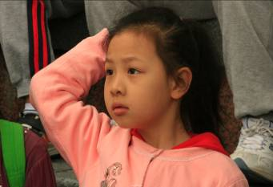 | 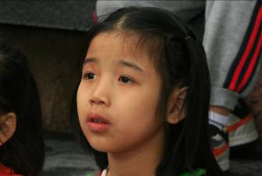
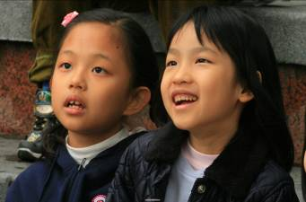 | 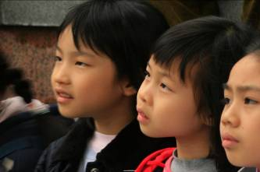
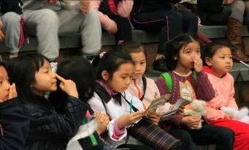  淑華老師說: 要摸鼻子才可以回答。 | 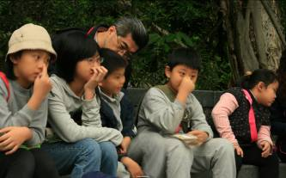  老師，我的鼻子快壓扁了。
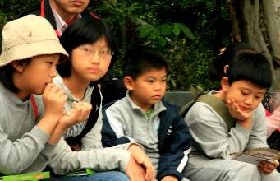 | 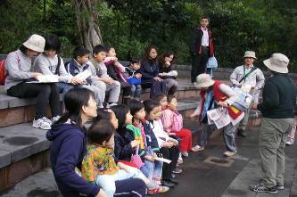
- 駐站
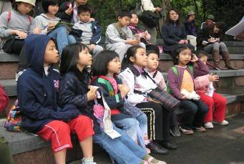 | 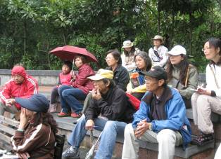
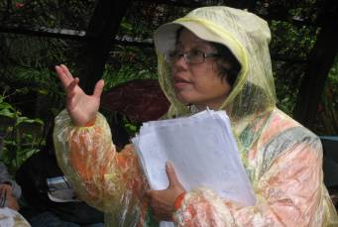 | 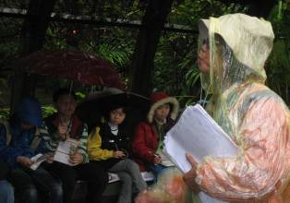
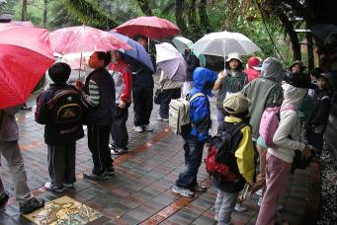 | 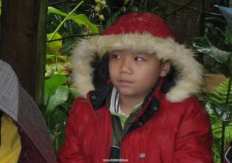
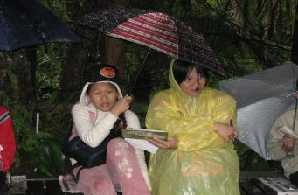 | 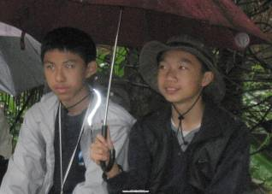
- 志工風情
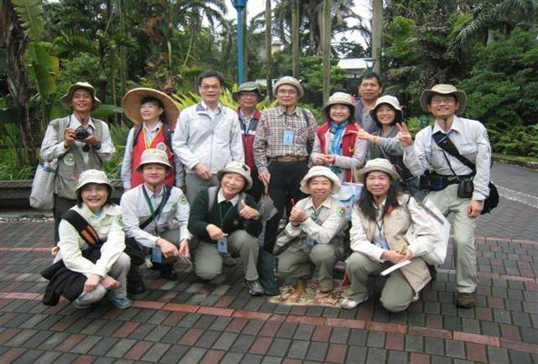
一年容易又春天，看哪! 這一群春心盪漾的志工。
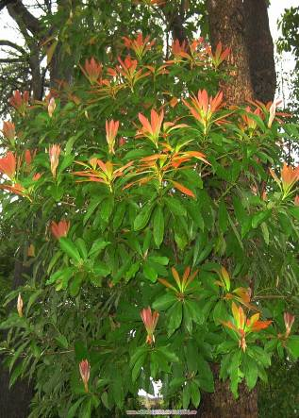  看哪! 這一棵春心盪漾的大葉楠。
  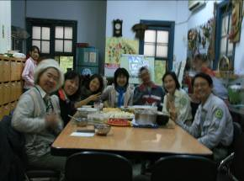
  嗯!先禮後兵。笑一個。
  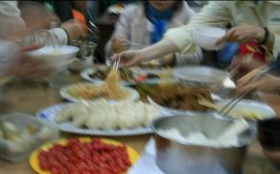
  哇!先下手為強。
  尚有多樣佳餚，加熱中。族繁不及備照。

